全国2008年7月高等教育自学考试
机械制图（一）试题
课程代码：02183
一、点、线、面作图题
(共4小题，其中第1小题4分，第2小题4分，第3小题4分，第4小题8分，共20分)
1．求作交叉两直线AB、CD的公垂线EF的两面投影。
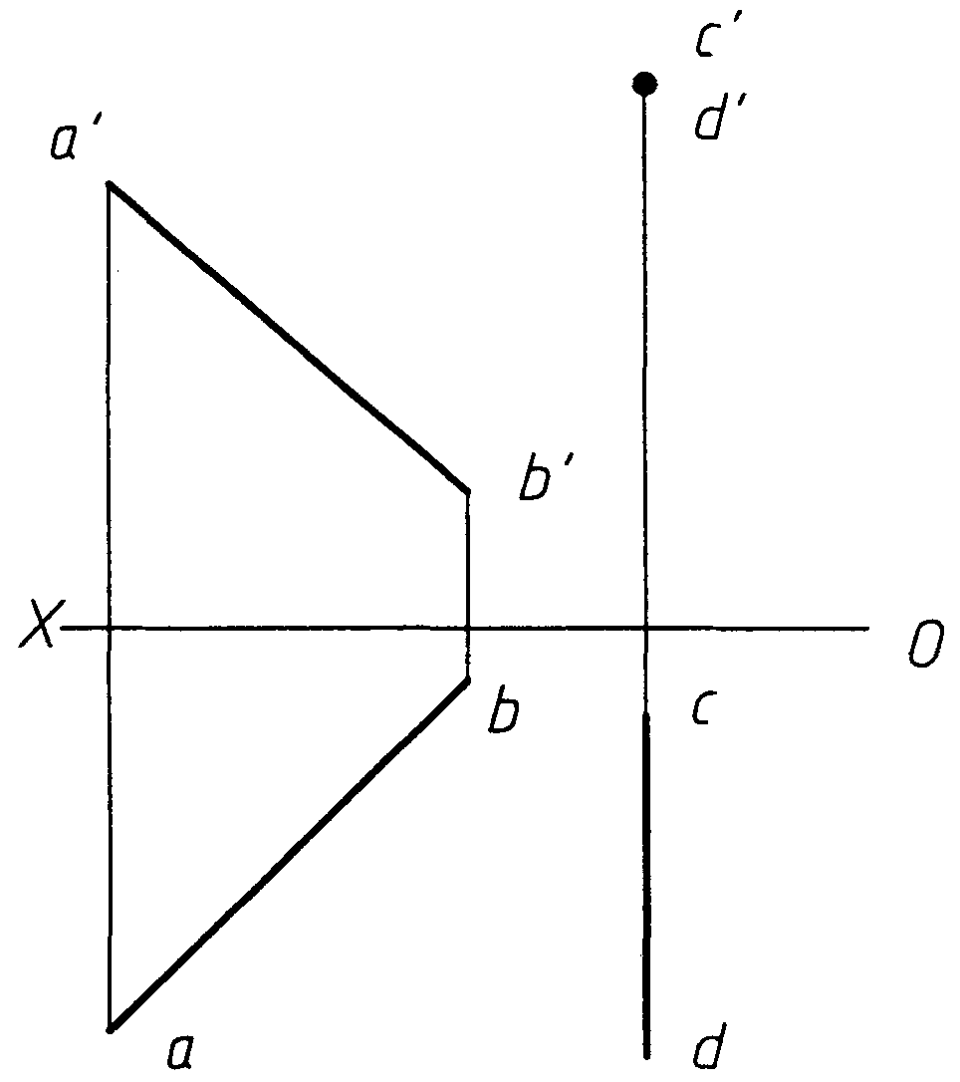
2．已知直线MN平行于△ABC，完成直线MN的正面投影。
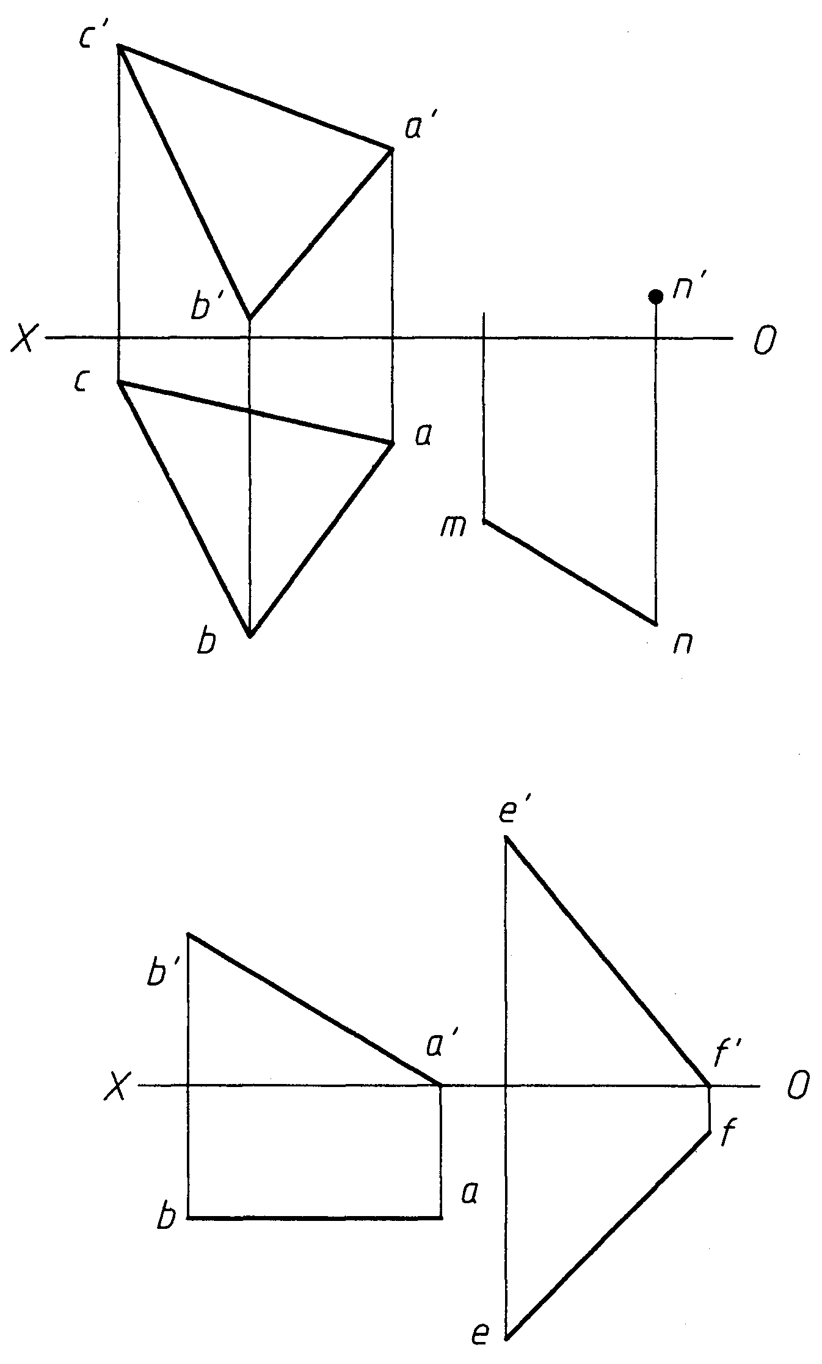
3．已知矩形ABCD的点D在直线EF上，完成矩形ABCD的两面投影。
4．已知点M到△ABC的距离为25mm，用换面法求点M的正面投影。
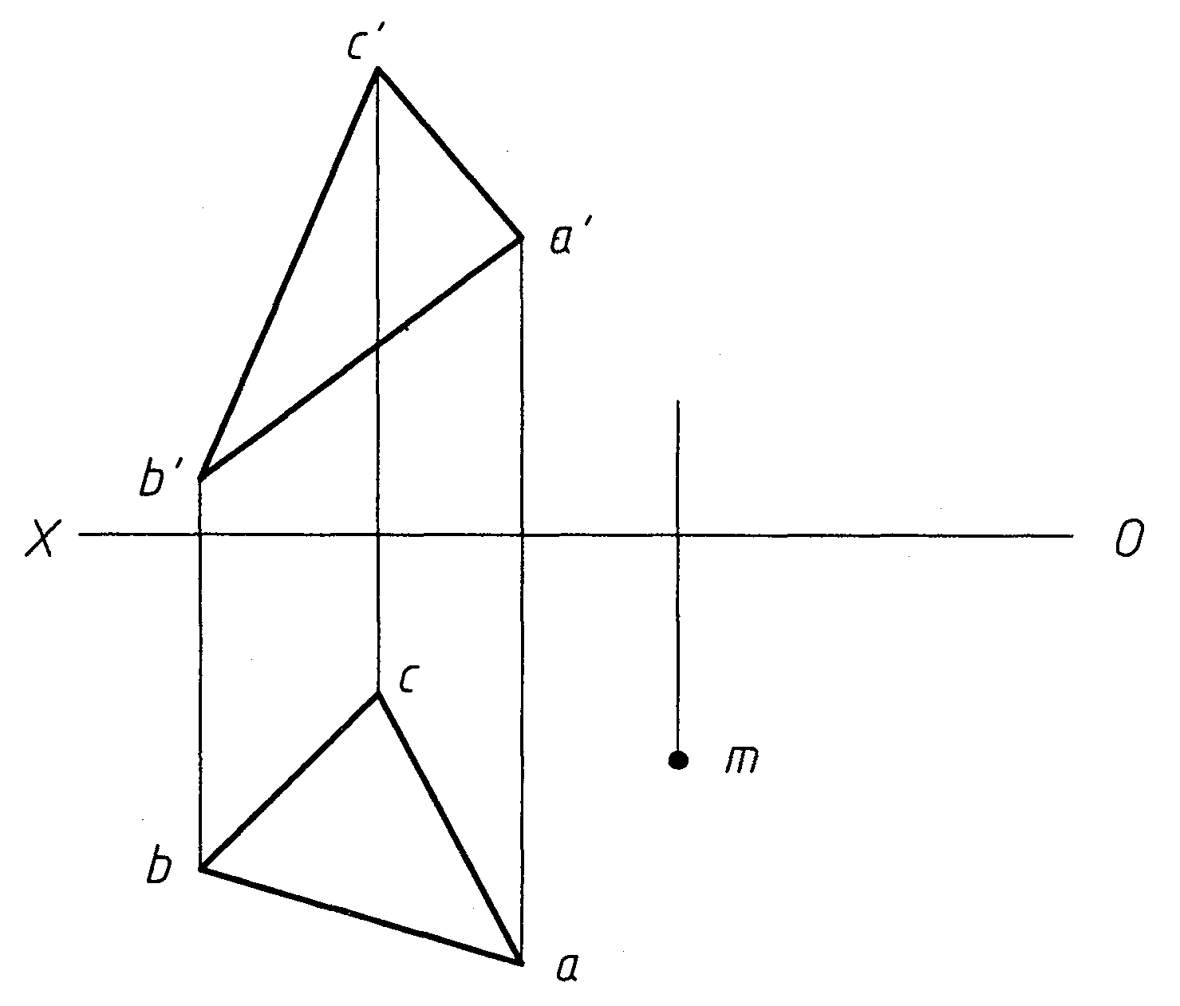
二、截交线作图题(8分)
5．已知截割体的正面投影，完成其水平投影并画出侧面投影。
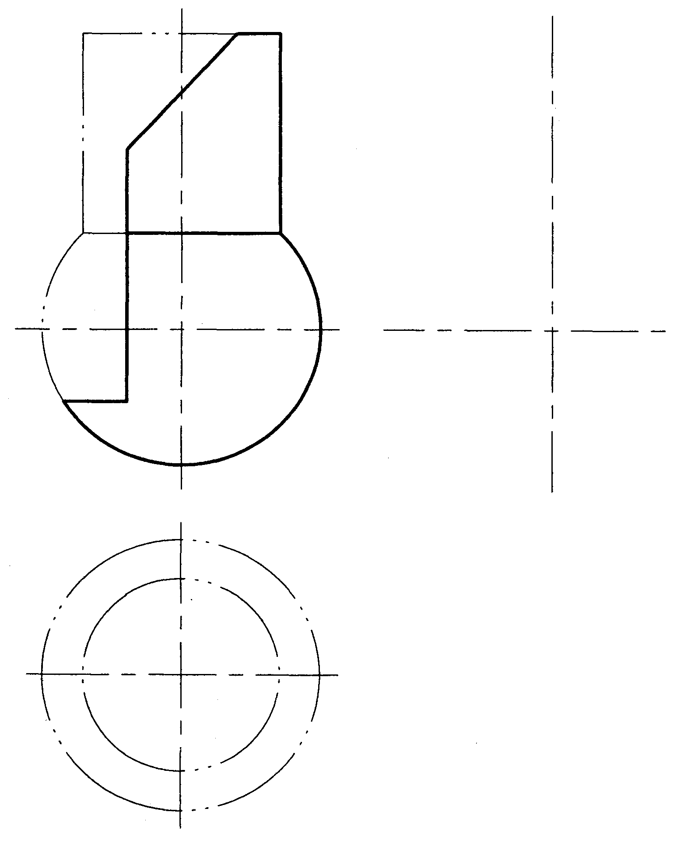
三、相贯线作图题（8分）
6．完成圆柱和圆锥相贯的正面投影。
（用数字标出特殊点，至少作出一个一般点，保留作图线）。
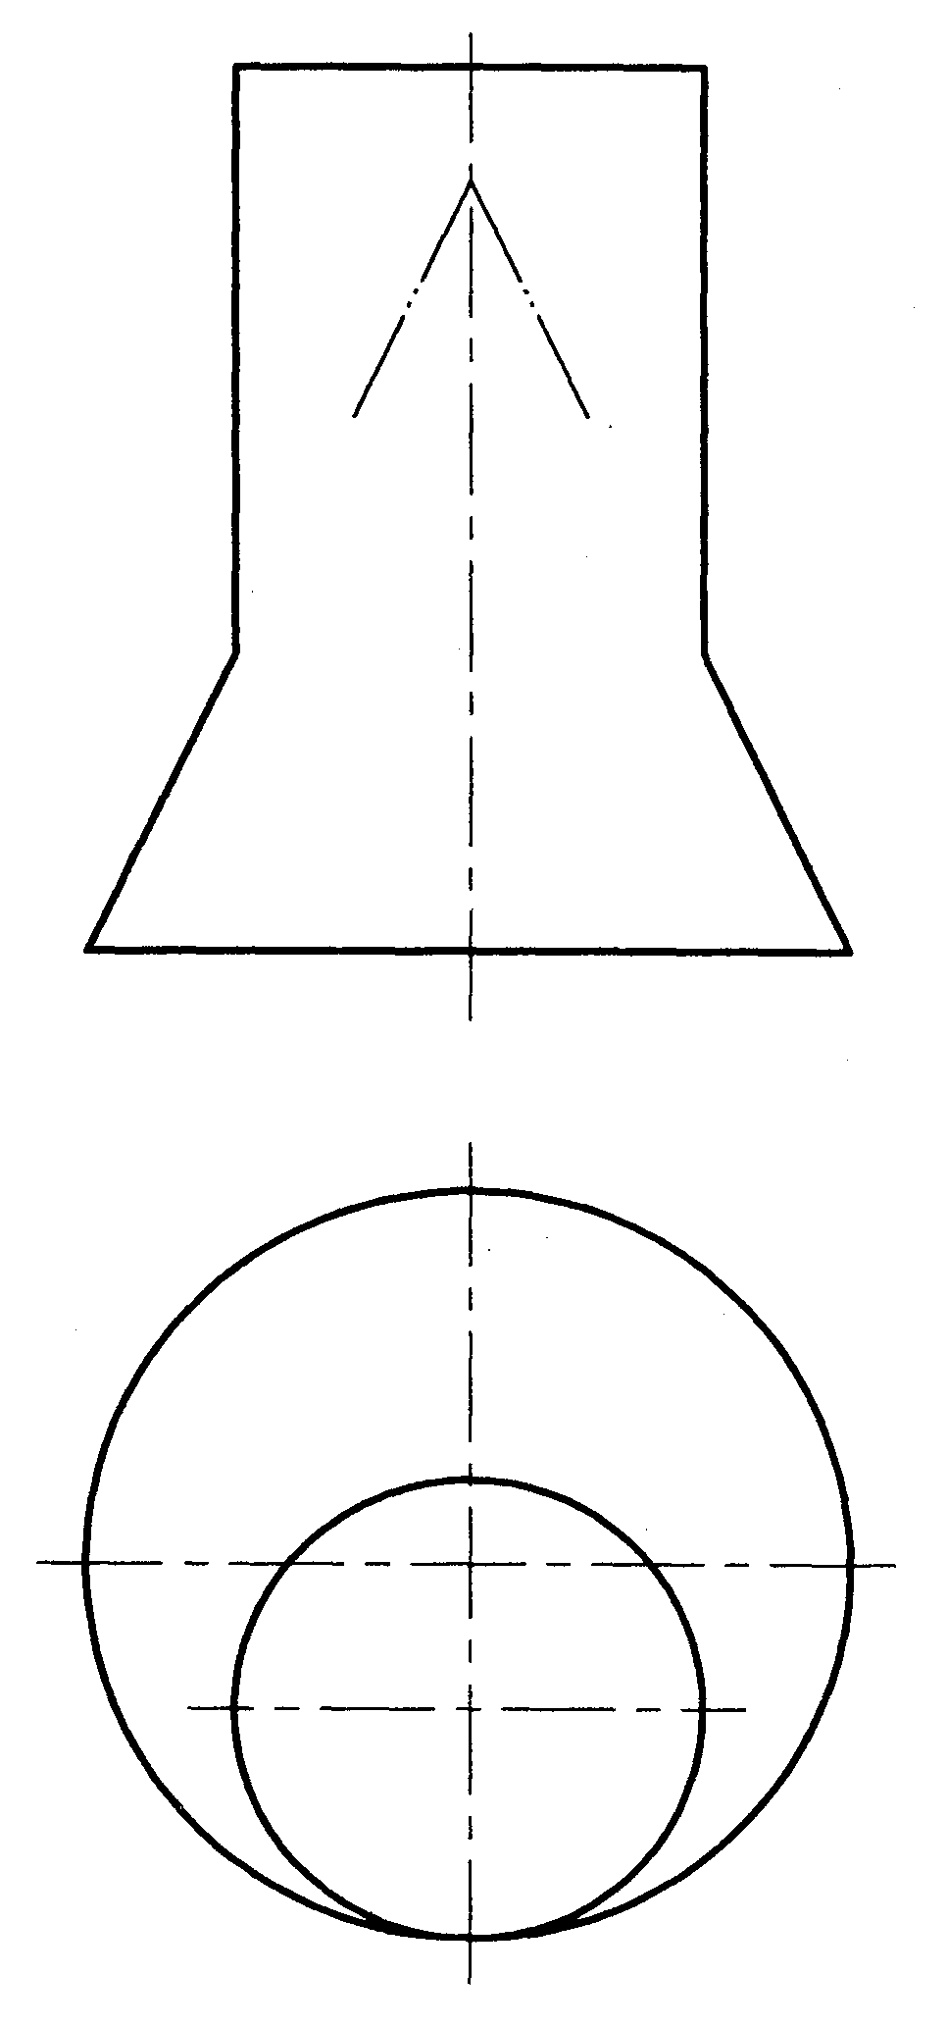
四、组合体读图作图题（10分）
7．已知组合体的主、俯视图，画出其左视图（虚线不能省略）。
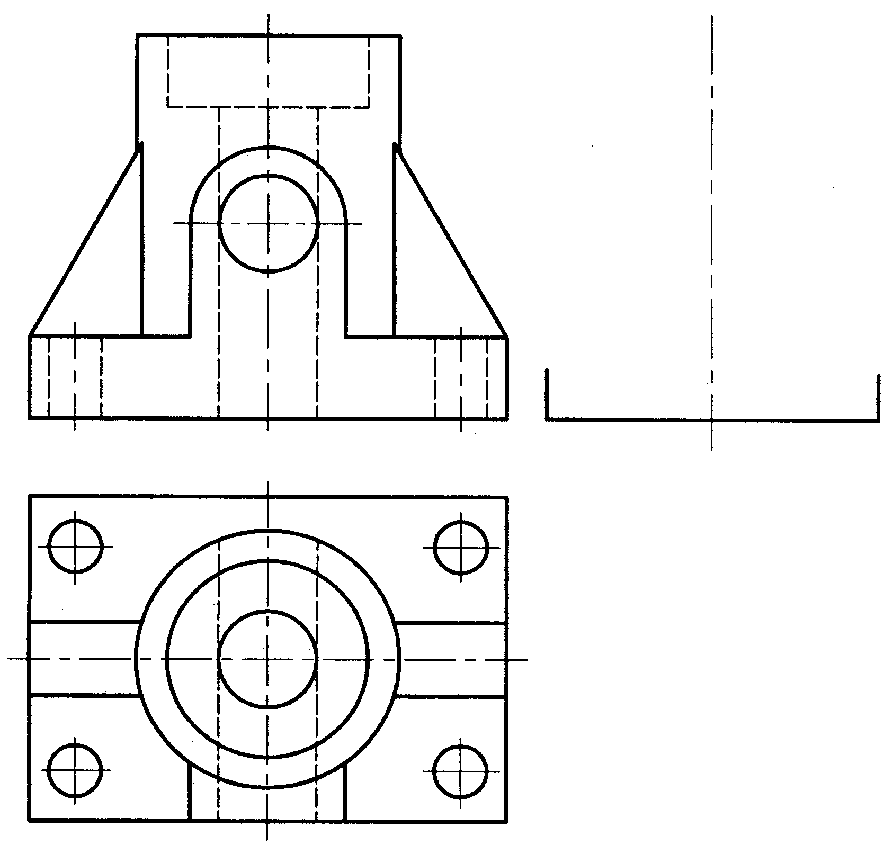
五、标注尺寸题（10分）
8．根据组合体的主、俯视图标注其尺寸。（尺寸数值按1∶1在图中量取并取整）
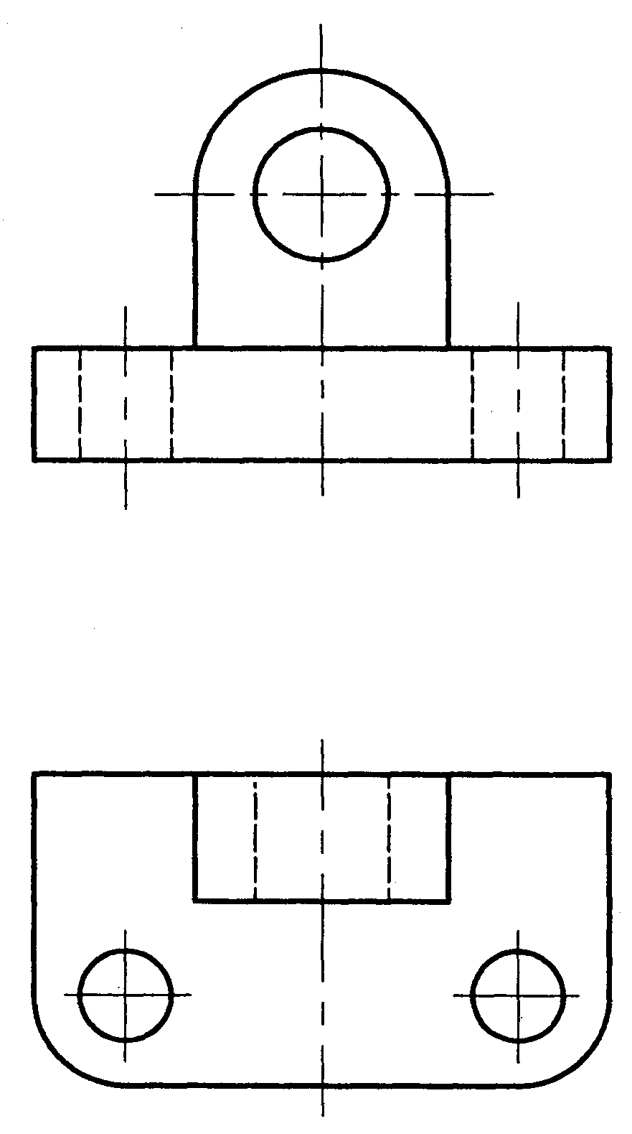
六、标准件、常用件作图题（8分）
9．用M16×40开槽圆柱头螺钉将件1与件2连接起来，试完成主、俯视图。（主视图全剖，俯视图不剖）

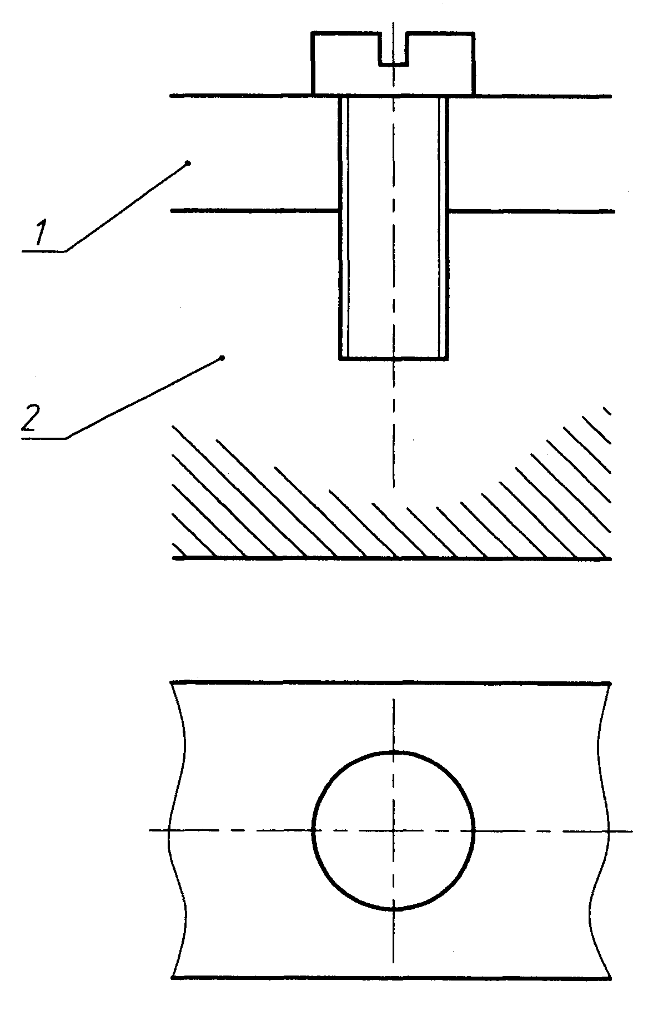
七、表达方法作图题（10分）
10．根据立体的主、俯视图，在指定位置将主视图改画为A-A剖视图。
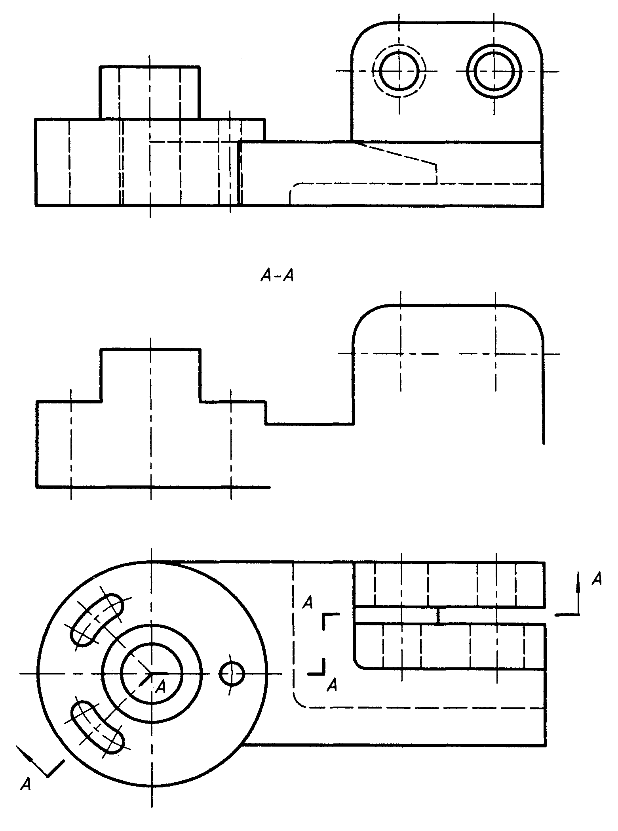
八、计算机绘图题
（本大题共4小题，其中第11小题4分，第12、13、14小题每题各2分，共10分）
11．在右边指定位置处画出如下操作在屏幕上产生的图形。
命令：_line 指定第一点10，10回车
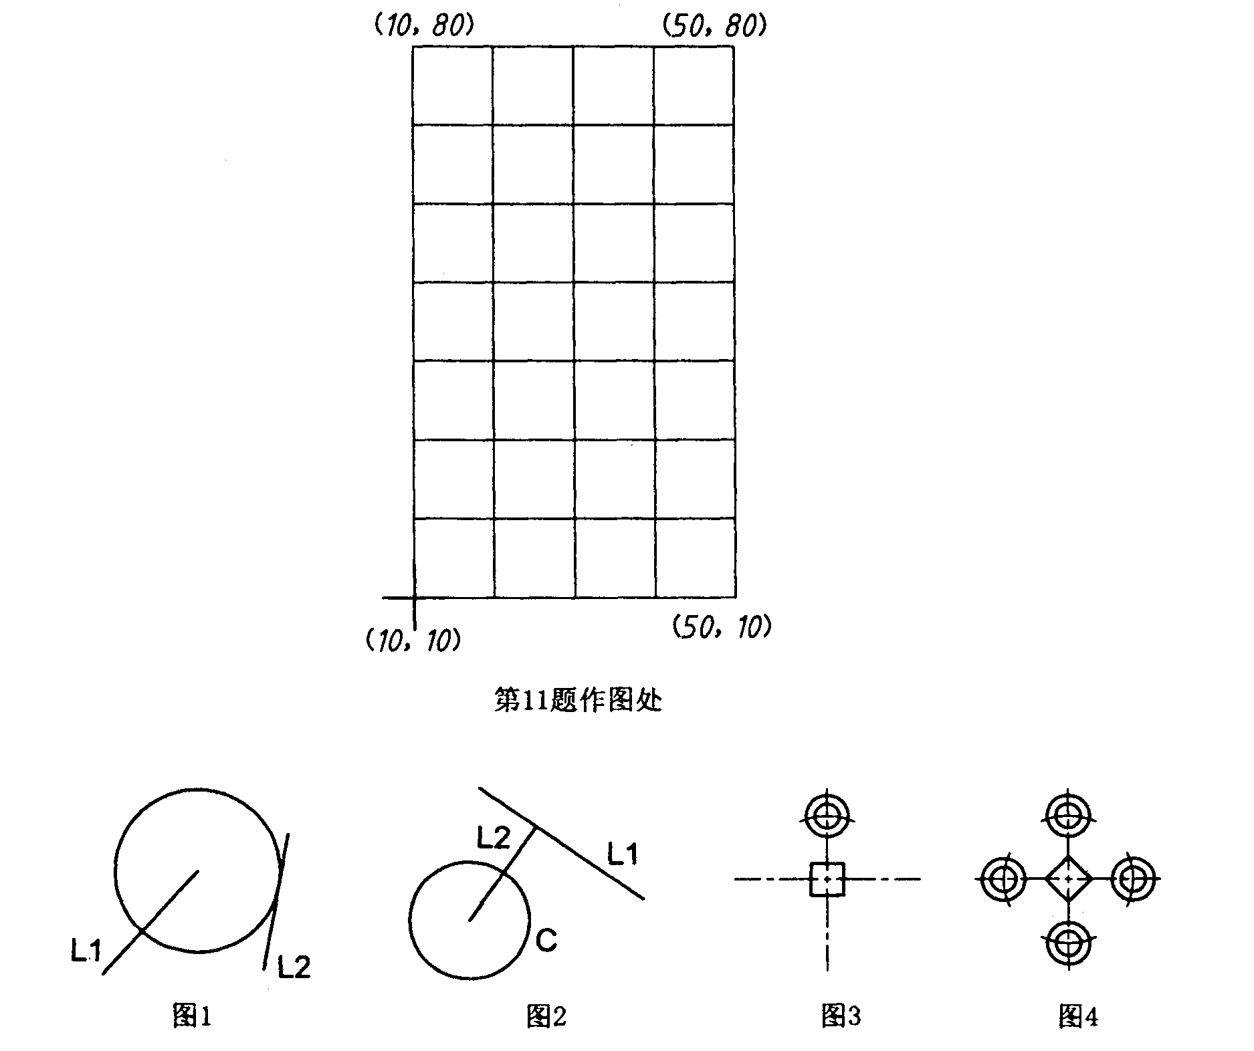
指定下一点或[放弃（U）]：40，70回车
指定下一点或[放弃（U）]：40，10回车
指定下一点或[闭合（C）/放弃（U）]：@30<180回车
指定下一点或[闭合（C）/放弃（U）]：回车
命令：_arc 指定圆弧的起点或[圆心（C）]：40，10回车
指定圆弧的第二个点或[圆心（C）/端点（E）]：c回车
指定圆弧的圆心：@30<90回车
指定圆弧的端点或[角度（A）/弦长（L）]：a回车
指定包含角：-180回车

12．如图1所示，作以直线L1的端点为圆心并与直线L2相切的圆，应采用哪种画圆方式和选择哪种对象捕捉方式？
（画圆命令的部分提示为：
命令：_circle 指定圆的圆心或[三点（3P）/两点（2P）/相切、相切、半径（T）]：）
答：画圆方式：________捕捉方式：________
13.如图2所示，已知直线L1和圆C，作以圆C的圆心为起点，并与直线L1垂直的直线L2，应选择哪种对象捕捉方式？
答：捕捉方式：________ ________
14．在绘制从图3所示图形到图4所示图形的过程中，采用了两个编辑命令而且分别只操作了一次，问所用的两个编辑命令分别是什么命令？
答：编辑命令：________ ________

